**Lektion**

**Thema**: Freundschaft.

Дружба.

[](http://vlnzosh3.ucoz.ua/index/knizhchini_poradi/0-147)

***Übung 1. Beschreiben Sie die Familie. Wie heißen die Personen? Woher kommen (stammen) sie? Wie viele Kinder sind in der Familie? Wie alt sind sie? Welche Eigenschaften haben sie?***

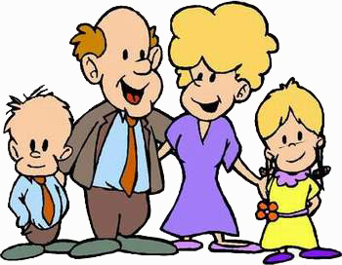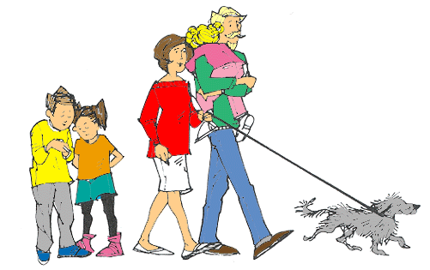

[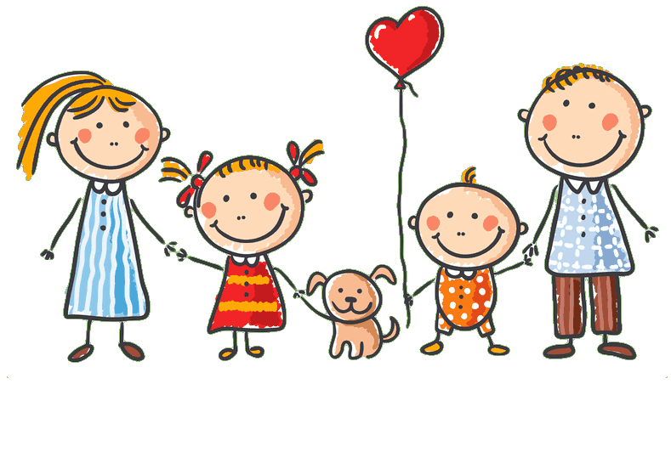](https://ploegmma.wordpress.com/)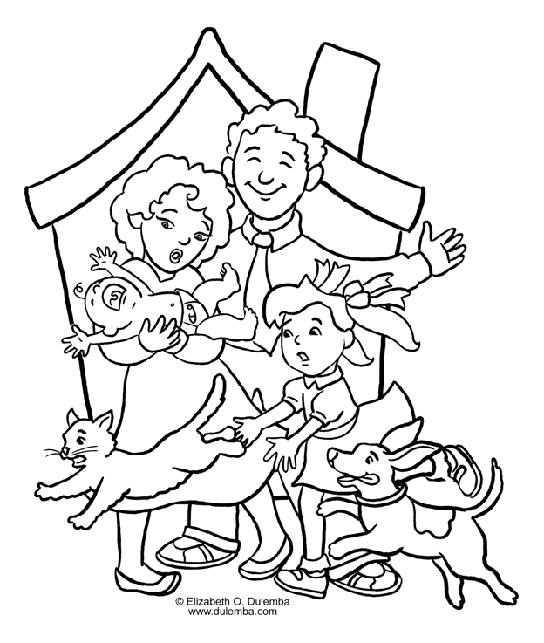

***Übung 2. Lesen Sie bitte neue Vokabeln. Erlernen Sie bitte die unbekannten Vokabeln auswendig.***

|  |  |
| --- | --- |
| Слова (запишіть у словник) | Мовні штампи |
| Der Feigling – боягуз  das Auge (die Augen) – око  blau - голубий  braun – коричневий  grau – сірий  schwarz – чорний  das Haar - волосся  rotes Haar – риже волосся  braunes Haar – каштанове волосся  graues Haar – сиве волосся  lockiges Haar – кучеряве волосся  hoch – високий  hochmutig – гордий, зарозумілий, пихатий  gutmütig – добродушний  geistreich – дотепний  egoistisch – егоїстичний  mutig – сильний  klug – розумний  selbstlos – самовідданий  ehrlich - чесний | Ich habe einen treuen Freund (eine Freundin) – я маю вірного друга (подругу)  Ein guter Freund – хороший друг  Ein schlechter Freund – поганий друг  Mein bester Freund – мій найкращий друг  Meine beste Freundin – моя найкраща подруга |

***Übung 3. Lesen Sie bitte und übersetzen den Text***

***Mein Freund***

Ich habe viele Freunde. Mein bester Freund (Meine beste Freundin) ist mein Mitstudent (meine Mitstudentin). Er heißt Paul. Er ist 16 Jahre alt. Er ist hoch. Paul hat schwarze lockige Haare und braune Augen. Er ist mutig und hilfsbereit. Er ist ein guter Sportlehr. Wir spielen oft Tennis. Gern gehen wir ins Kino. Wir haben amerikanische Filme gern, besonders Komödien und Horrorfilme. Oleg hat Musik gern. Er spielt Gitarre und singt.

Ich möchte über meine Freundin erzählen. Sie heißt Ira ist 16 Jahre alt. Ira ist mittelgroß, hat blaue Augen und helle Haare. Sie ist meine Mitstudentin. Ira ist sehr hilfsbereit. Sie liest Bücher und hört Musik sehr gern. Gern gehen wir ins Kino oder spielen Volleyball.

***Wörter***

Der Mitstudent (die Mitstudentin) – одногрупник

der Sportlehr – спортсмен

Tennis spielen – грати теніс

ins Kino gehen – ходити в кіно

amerikanische Filme gern haben – охоче дивитись американські фільми

die Komödien – комедія

der Horrorfilm – фільм жахів

Musik gern haben – охоче слухати музику

Gitarre spielen – грати на гітарі

mittelgroß – середнього зросту

hilfsbereit – готовий допомогти

Bücher gern lesen – охоче читати книги

Volleyball spielen – грати у волейбол

***Übung 4.***а***) Habt ihr Freunde? Was macht ihr zusammen? Sprecht zu zweit.***

A:Hast du einen Freund/eine Freundin/viele Freunde?

B:Ich habe einen Freund/eine Freundin/...

Er/Sie heißt...

Meine Freunde heißen...

A:Was macht ihr zusammen?

B:Wir gehen spazieren/...

Wir besuchen zusammen...

***b) Erzähle über die Freunde deines Gesprächspartners in der Klasse.***

... hat einen Freund/eine Freundin/viele Freunde. Sein/Ihr Freund heißt... Seine/Ihre Freunde heißen... ... und sein/ihr Freund ... zusammen...

***Übung 5. Wie ist ein richtiger Freund? Ergänzt zu zweit den Wort-Igel mit den***

***Wörtern aus dem Kasten und erzählt.***

ein richtiger Freund

gutherzig

gutherzig, böse, treu, dumm, schön, ehrlich, freundlich, fleißig, nervös, komisch, unfreundlich, hilfsbereit, egoistisch, untreu, lustig, aggressiv, pünktlich, interessant, klug, aktiv, nett; in der Not helfen, streiten, verstehen, Zeit füreinander haben, vertrauen, misstrauen, Ratschläge geben, beneiden, nie streiten, gut tanzen und singen, nur über sich sprechen, Humor haben

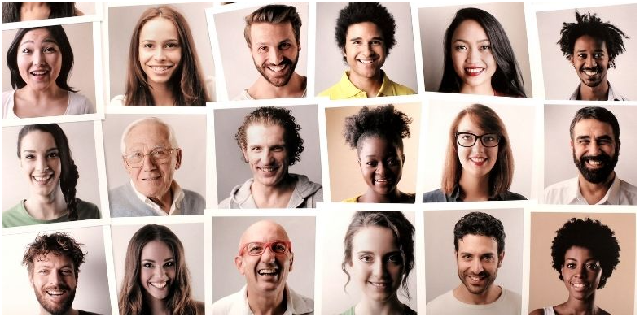

Mein Name ist Gabriel, aber meine Freunde nennen mich Gabs. Ich wurde am 24. Oktober 1999 in Salzburg geboren. Hier wohne ich auch. Das ist meine Freundin Luisa. Sie kommt aus Kroatien. Luisa ist auch 13 Jahre alt und hat einen Tag nach mir Geburtstag. Sie hat keinen Spitznamen, weil sie das nicht möchte. Wir sind beide Einzelkinder.

Ich bin für mein Alter normal groß und schlank. Ich habe längere weißblonde Haare und braune Augen. Luisa ist ein bisschen größer als ich. Ich finde, sie ist viel zu dünn. Sie hat hellbraune gewellte Haare und große braune Augen.

Wir gehen beide an die gleiche Schule: das städtische Gymnasium. Wir beide gehen in die 3. Klasse. Wir sind aber nicht in derselben Klasse, sondern in Parallelklassen. Ich gehe in die 3.a und Luisa ist in der 3.b.

Ich schwimme gerne und fahre im Winter Schi. Das mag auch Luisa. Wir haben denselben Freundeskreis und gehen auch oft ins Kino.

Ich heiße Makka. Ich habe keinen Spitznamen, weil mein Name sehr kurz ist. Ich habe am 4. Dezember Geburtstag und wurde im Jahr 2000 in Tschetschenien geboren. Seit acht Jahren lebe ich mit meinen Eltern, meinen zwei Schwestern und zwei Brüdern in Österreich. Mein Freund Philip ist Österreicher. Er wurde am 28. Jänner 2001 geboren und lebt, wie ich, in Graz. Er hat einen Bruder und eine Schwester. Er wird oft Fips genannt.

Ich bin nicht sehr groß und ein bisschen mollig. Das ist, weil ich keinen Sport mache und gerne nasche. Meine blonden Haare sind schulterlang und lockig. Ich habe große blaue Augen. Philip ist groß und dünn. Er hat kurze dunkelbraune Haare und braune mandelförmige Augen.

Wir besuchen beide die NMS St.Andrä und gehen beide in die 2. Klasse.

Ich höre gerne Musik und löse gerne Puzzles und Sudokus. Philip macht am liebsten Sport: Er geht schwimmen, Rad fahren und Schi fahren.

|  |  |  |  |  |
| --- | --- | --- | --- | --- |
|  | Luisa | Gabriel | Makka | Philip |
| Spitzname |  |  |  |  |
| Geburtstag |  |  |  |  |
| Wohnort |  |  |  |  |
| Geschwister |  |  |  |  |
| Schule & Klasse |  |  |  |  |
| Aussehen |  |  |  |  |

**B) Sind die Aussagen richtig (🗸) oder falsch (x)? Korrigiere die falschen Aussagen.**

1. Gabriel und Luisa haben am selben Tag Geburtstag. ( )

_______________________________________________________________

1. Gabriel und Luisa wohnen beide in Salzburg. ( )

__________________________________________________________________

1. Luisa hat drei Geschwister. ( )

__________________________________________________________________

1. Makka ist Einzelkind. ( )

__________________________________________________________________

1. Makka ist groß und schlank. ( )

_________________________________________________________________

1. Philip betreibt in seiner Freizeit am liebsten Sport. ( )

_______________________________________________________________

**C) Beantworte die Fragen zum 1.Text in ganzen Sätzen.**

1. Woher kommt Luisa und wo lebt sie?

__________________________________________________________________

1. Ist Gabriel größer oder kleiner als Luisa?

__________________________________________________________________

1. Was heißt: „Die beiden haben denselben Freundeskreis“? ( )

__________________________________________________________________

1. Warum hat Luisa keinen Spitznamen?

_______________________________________________________________

**D) Bilde Fragen zu den vorgegebenen Antworten zum 2.Text.**

1. __________________________________________________________________

Weil ihr Name so kurz ist.

1. __________________________________________________________________

Seit acht Jahren.

1. __________________________________________________________________

Seine Augen sind braun.

1. __________________________________________________________________

Er hat eine Schwester und einen Bruder.

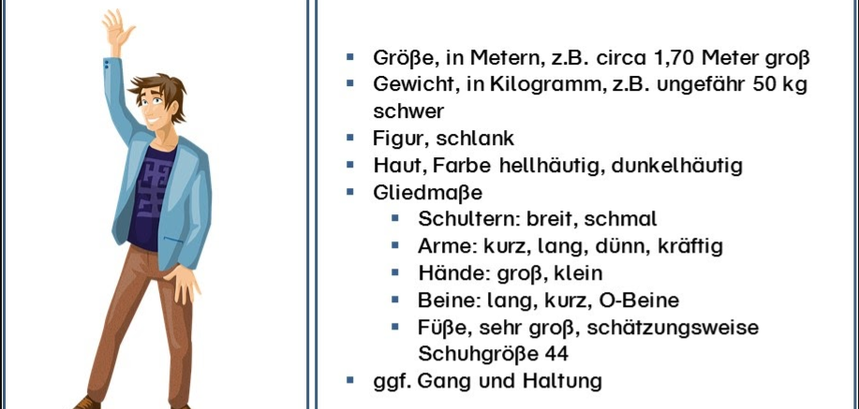

Die wichtigsten Merkmale immer zuerst beschreiben:

Name, Vorname, Alter, Geschlecht, Herkunft, Beruf

Du kannst natürlich nur die Merkmale beantworten von denen du auch die Informationen hast.

Äußere Gestalt

Nach den wichtigsten Merkmalen schaust du auf die **äußeren Merkmale** von Lukas. Wie ist sein Körperbau? Welche Kleidung trägt er und wie sehen Haare und Gesicht aus? **Achte dabei ruhig auf bestimmte Details**. Diese können dir später bei deiner Personenbeschreibung helfen.

* 1. *Körperstatur* (schlank, schmächtig, muskulös etc.): *Schlank*
  2. *Größe der Person* (Schätzung): *ca. 1,70*
  3. *Hautfarbe*(hell, dunkel etc.): *hellhäutig*
  4. *Gliedmaßen*
     + - *Arme* (kurz,lang,dünn, kräftig): *lang, dünn*
       - *Beine* (lang, kurz, X-Beine etc.): *lang*
       - *Füße* (Schätzung): *sehr groß (44)*

Kleidung

* 1. Oberbekleidung: *Print-Shirt in dunkelblau mit einem Jeanshemd (sportlich)*
  2. Unterbekleidung*:* *braune lange Jeans (leger)*
  3. Schuhe: *braune Sneaker zum Schnüren*
  4. Kopfbedeckung: *In diesem Fall keine*
  5. Brille: *In diesem Fall keine*

Kopf und Haare

* 1. Kopfform (rund,eckig etc.): *eckig*
  2. Stirn (hoch, verdeckt etc.): *verdeckt*
  3. Augen
     + - Augenfarbe: *blau*
       - Augenform: *oval*
       - Augenbrauen: *buschig*
  4. Nase (breit, schmal, dick etc.): *schmal und spitz*
  5. Ohren (abstehend, groß etc.): *normal*
  6. Mund und Lippen: *schmal*
  7. Zähne: *sehr weiß*
  8. Kinn (Doppelkinn, schmal etc.): *schmal*
  9. Hals (lang, kurz etc.): *lang, zart*

Andere besondere Kennezeichen

* 1. Hat die Person irgendwelche Narben?
  2. Hat die Person Piercings oder Tattoos?
  3. Trägt die Person Schmuck?

**Behalte immer im Hinterkopf ins Detail zu gehen!**

[Hier](https://blog.backwinkel.de/wp-content/uploads/2019/02/BACKWINKEL-Personenbeschreibung-Arbeitsblatt-2.jpg) hast du nochmal eine Checkliste in der du die Stichpunkte, die du bereits erledigt hast abhaken kannst.

### Adjektive zum Personen beschreiben

Wie du bereits in der Checkliste feststellen konntest, ist es wichtig, nicht immer dieselben Adjektive und Verben zu benutzen.

Hier sind einige **Beispiele** wie du eine Person beschreiben kannst. Es handelt sich hierbei um eine Auswahl, natürlich kannst du diese Liste noch erweitern.

**Größe/Körperform:**  
groß, klein, dick, dünn, mager, muskulös, durchtrainiert, mollig (пухкий), breit, schmal (вузький), sportlich, zierlich (мініатюрний), schlank, über-/untergewichtig, O-Beine

**Alter (вік):**  
ungefähr… Jahre alt, junger Erwachsener, Jugendlicher, erblickte das Licht der Welt vor… Jahren

**Gesicht (обличчя):**  
oval, kantig (зі зморшками), blass (блідий), rund, fahl (землистий), faltig (зморщений), übersät mit Sommersprossen (з веснянками), hervorstehend (видимий, той, що кидається в очі)

**Haare/Bart (волосся/борода):**  
blond, hellbraun, schwarz, brünett, lockig, glatt, kurz, modisch, schulterlang, schneeweiß, zerzaust (розкуйовджений) , hochgesteckt (високо заколений), offen, glatt rasiert, stoppelig (небритий, зі щетиною)

**Augen/Augenbraunen (очі/брови):**  
blau, grau, braun, länglich, oval, mandelförmig, leuchtend, dicht, eng, gezupft, tief sitzend

**Mund/Zähne (рот /зуби):**  
schmal, dick, ungepflegt, weiß, gelblich

**Nase (ніс):**  
lang, kurz, spitz, dick, breit, klein

**Ohren (вуха):**  
klein, groß, spitz, eng anliegend, unauffällig (непомітні), Segelohren, wohl geformt

**Kinn (підборіддя) :**  
eckig, rund, Doppelkinn

**Kleidung (одяг):**  
abgetragen, zerrissen, neu, kurz, lang, geflickt, elegant, sportlich, modern, bunt, schwarz, trendy, bequem, kariert, gepunktet, geblümt, gestreift, maritim